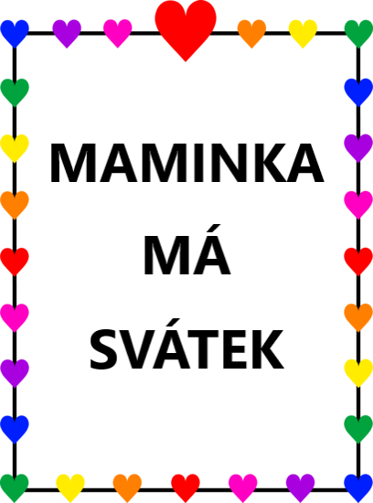

Nabídka vzdělávací činnosti

Vaří, pere, žehlí, šije,
koupe děti, hrnky myje
dává pusy z velké lásky,
odpovídá na otázky.
Kdo to je? (maminka)
Motivační cvičení – napodobujeme různé pohyby domácích činností maminky: máchání (předklony), praní prádla, věšení (výpon) prádla, naklepávání peřin (výskoky), vaření – kroužení rukama; míchání, zametání; chování miminka.
MAMINKA ZTRATILA SUKNIČKU
Říkáme říkanku a volně chodí po prostoru.
Říkanka zní takto: "Maminka ztratila sukničku, měla barvu barvičku xxxx".
Řekněte nějakou barvu, např. žlutou. Úkolem dítěte je co nejrychleji tuhle barvu najít a dotknout se jí (stačí jedním prstem).
SBÍRÁNÍ KORÁLKŮ PRO MAMINKU
„Maminečka na bále, poztrácela korále. Já je najdu, já je znám, podle barev posbírám“.
Dítě se volně pohybuje tanečním krokem (maminka tancuje) po prostoru, uprostřed jsou vysypaná barevná plastová víčka. Na pokyn a vyřčenou barvu (případně i počet), dítě musí korálky (víčka) posbírat.

MAMINKY BUDOU MÍT SVÁTEK
Vysvětlení významu, historie SVÁTKU MATEK.
Den matek je velmi krásný svátek, který je rozšířen po celém světě. Oficiálně připadá den matek na druhou květnou neděli. Všechny maminky tedy mají druhou květnovou neděli svátek!
Proč si maminky zaslouží svátek maminek?
Slovo „máma“ je většinou první, které dítě vysloví. Tento svátek si dozajista maminky zaslouží za všechnu tu péči, starost, lásku, co nám dávají, a hlavně za to, že nám daly život.
- Co všechno pro nás maminka dělá a jak se o nás stará? – necháme dítě odpovídat jeho názory
- Kdo ještě z rodiny může být maminka? (prababička, babička, teta) - poznávání dalších členů rodiny
- Jak poznáme, že nás má někdo rád? Jak se dá vyjádřit, že máme někoho rádi? Zkoušíme a ukazujeme si projevy empatických reakcí – pohlazení, povzbuzení, radost, nadšení, utěšení, atd.
- Co a jak bys popřál svojí mamince? - necháme dítě vyslovit jeho přání
JAK VYPADÁ MOJE MAMINKA
Dítě si vezme fotografii maminky/celé rodiny - procvičujeme vyjadřování, výslovnost, slovní zásobu, popis z fotografie.
- Jaké má oči, jakou pusu, nos? (malý, velký)
- Jaké má vlasy? (dlouhé x krátké; barvu)
- Nosí brýle?
- Je velká nebo malá, hubená nebo silnější?
- Co je na ní zvláštního?
- Co se ti na ní nejvíce líbí?

CO DĚLÁ MOJE MAMINKA CELÝ DEN / DOMA / V PRÁCI
Domácí činnosti
- Vyjmenuj pracovní činnosti, které dělá maminka doma, rozhovory o práci maminky/rodičů v domácnosti.
Pantomima „Hádej, co dělá maminka?“
- Předvádění, hraní domácích činností maminky. Dítě postupně předvádí činnosti, ostatní hádají.
Kdo ještě patří do tvé rodiny?
- Které další členy rodiny umíš vyjmenovat?
- Diskutujeme na téma příbuzenských vztahů. Kdo je kdo – máma, táta, děti (sourozenci), rodiče tatínka, maminky (prarodiče), sourozenci maminky, tatínka, jejich děti (tety, strejdové, bratranci a sestřenice)
- Vedeme rozhovor - pomáhají mamince i ostatní členové rodiny? (jak?, s čím? – poznávat různé role v rodině)
- S čím pomáháš mamince a jak?
DÁREK PRO MAMINKU
Jak můžeme svou maminku obdarovat, čím jí uděláme radost? – necháme dítě odpovědět. Je vždy nutné mít na dárek peníze? Dárek můžeme vlastnoručně vyrobit…
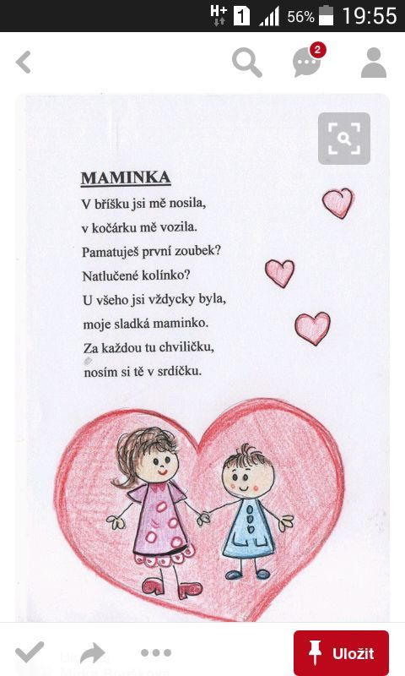
Písnička AŽ JÁ BUDU VELKÁ
Až já budu velká, bude ze mě selka,
(ruce v bok, s pohupem v kolenou se otáčíme v pase do stran)
přijďte k nám, já vám dám plný krajáč mléka,
(přivoláváme rukou k sobě)
přijďte k nám, já vám dám plný krajáč mléka.
(totéž druhou rukou)
Kyselého nemám, sladkého vám nedám,
(ruce v bok, s pohupem v kolenou se otáčíme v pase do stran)
jděte pryč, jděte pryč, já vás ani neznám,
(odháníme rukou od sebe)
jděte pryč, jděte pryč, já vás ani neznám.
(totéž druhou rukou)
https://www.youtube.com/watch?v=PYbLfyEPSDw

Písnička VALČÍK PRO MAMINKU
https://www.youtube.com/watch?v=LxkVislx0hs
Pohádka Líza a maminka
https://www.youtube.com/watch?v=6cI0wxbhnAI

Splň úkoly 1 – 3, které se nachází dole u obrázku.
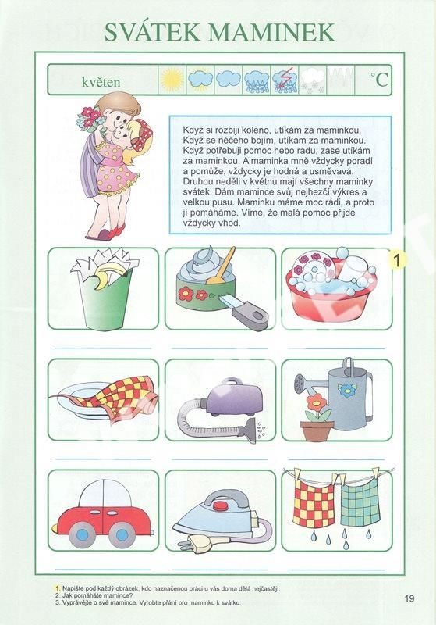
Náměty na VÝTVARNÉ TVOŘENÍ
- Moje maminka / moje rodina – volné kreslení (malování) lidské postavy nebo portrét, vystihnout proporce, detaily
- Dárek pro maminku – kytička nebo srdíčko na špejli /zápich
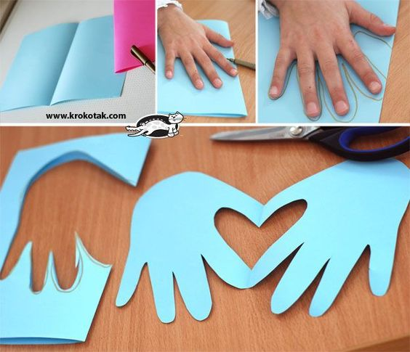
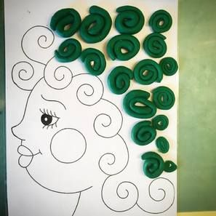
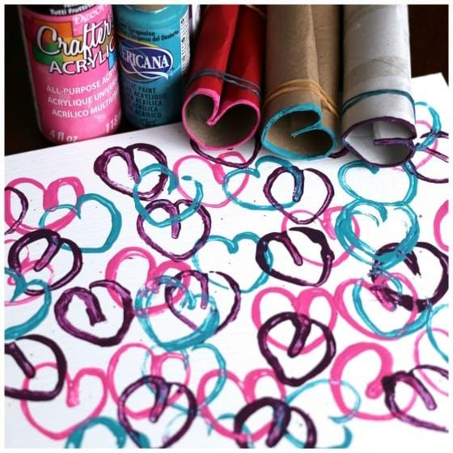
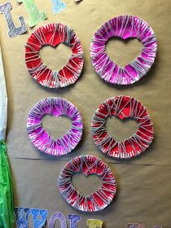
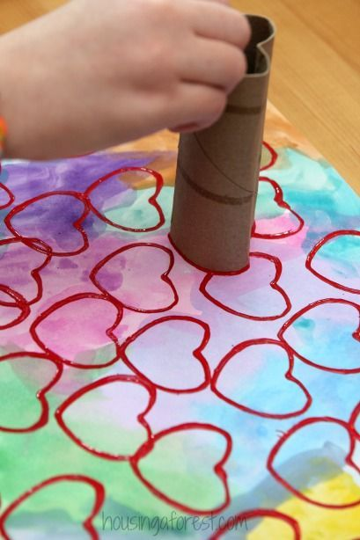
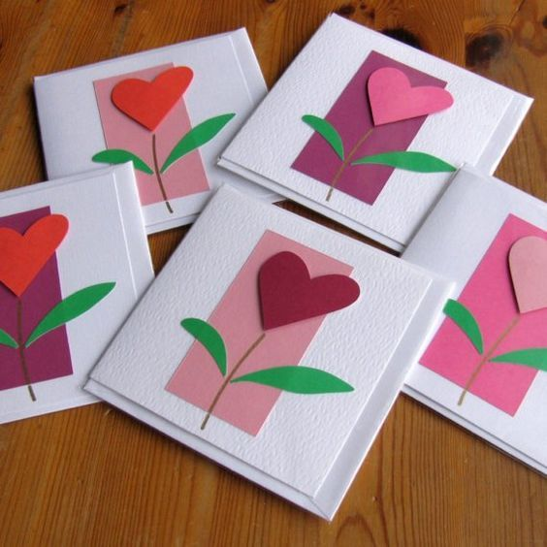
- Modelování vlasů (šablona o stránku níže)
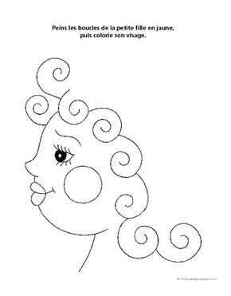
Náměty na POBYT VENKU
- Pozorování kytiček v zahrádkách (pojmenuj kytičku a řekni, kterou bys dal mamince)
- Pozorujeme a všímáme si kvetoucích stromů
- Vyhledáváme hnízda ptáků, pozorujeme ptáčky, jak připravují domeček pro svou ptačí rodinku
- Procházka do lesa – při pobytu venku hledáme přírodniny, ze kterých poskládáme plošné obrázky – srdíčka, kytičky
- Kreslíme klacíkem kytičky a srdíčka do písku / hlíny
- Hry s pískem (hra na maminky) - na vaření a pečení dobrot (bábovky)
- Kreslíme kytičky pro maminky křídou na chodníky

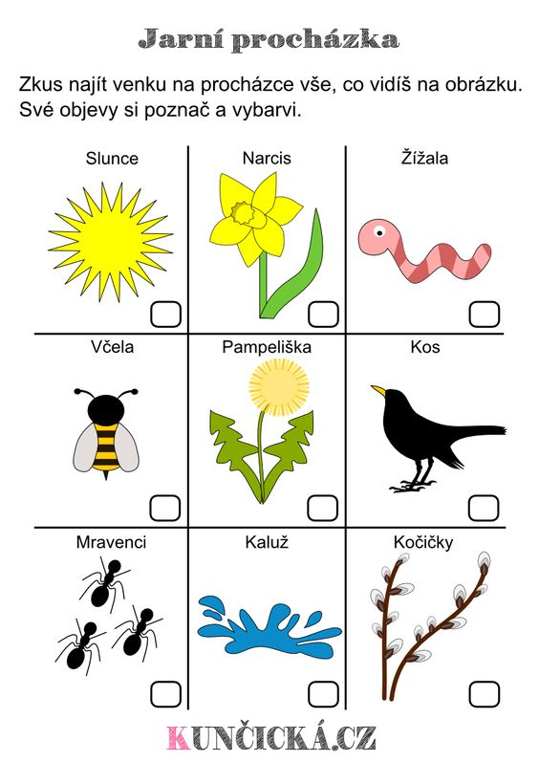
- Hra – Jaké barvy vidí jarní sluníčko? – vyhledávání barev cestou a jejich pojmenování

Nabídka pracovních listů

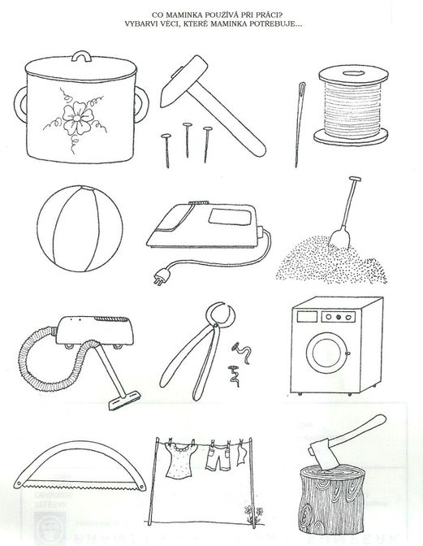
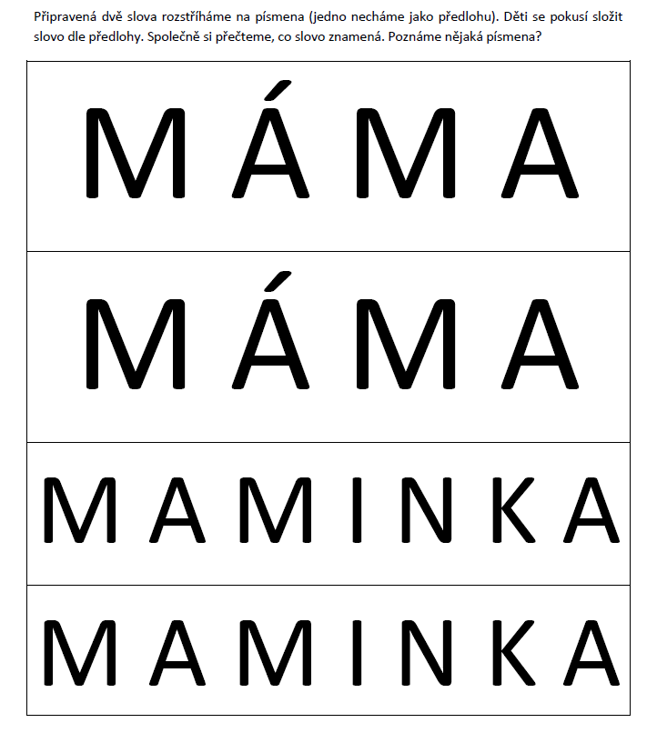
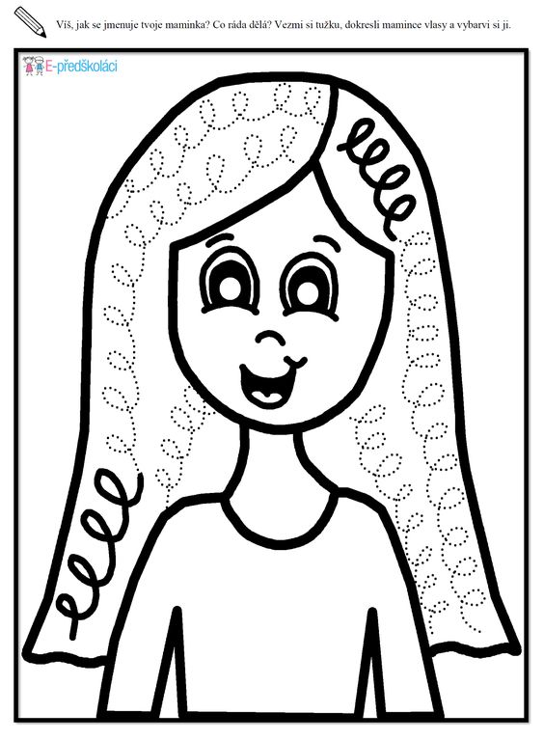
Dokresli vlasy.

Obtáhni.
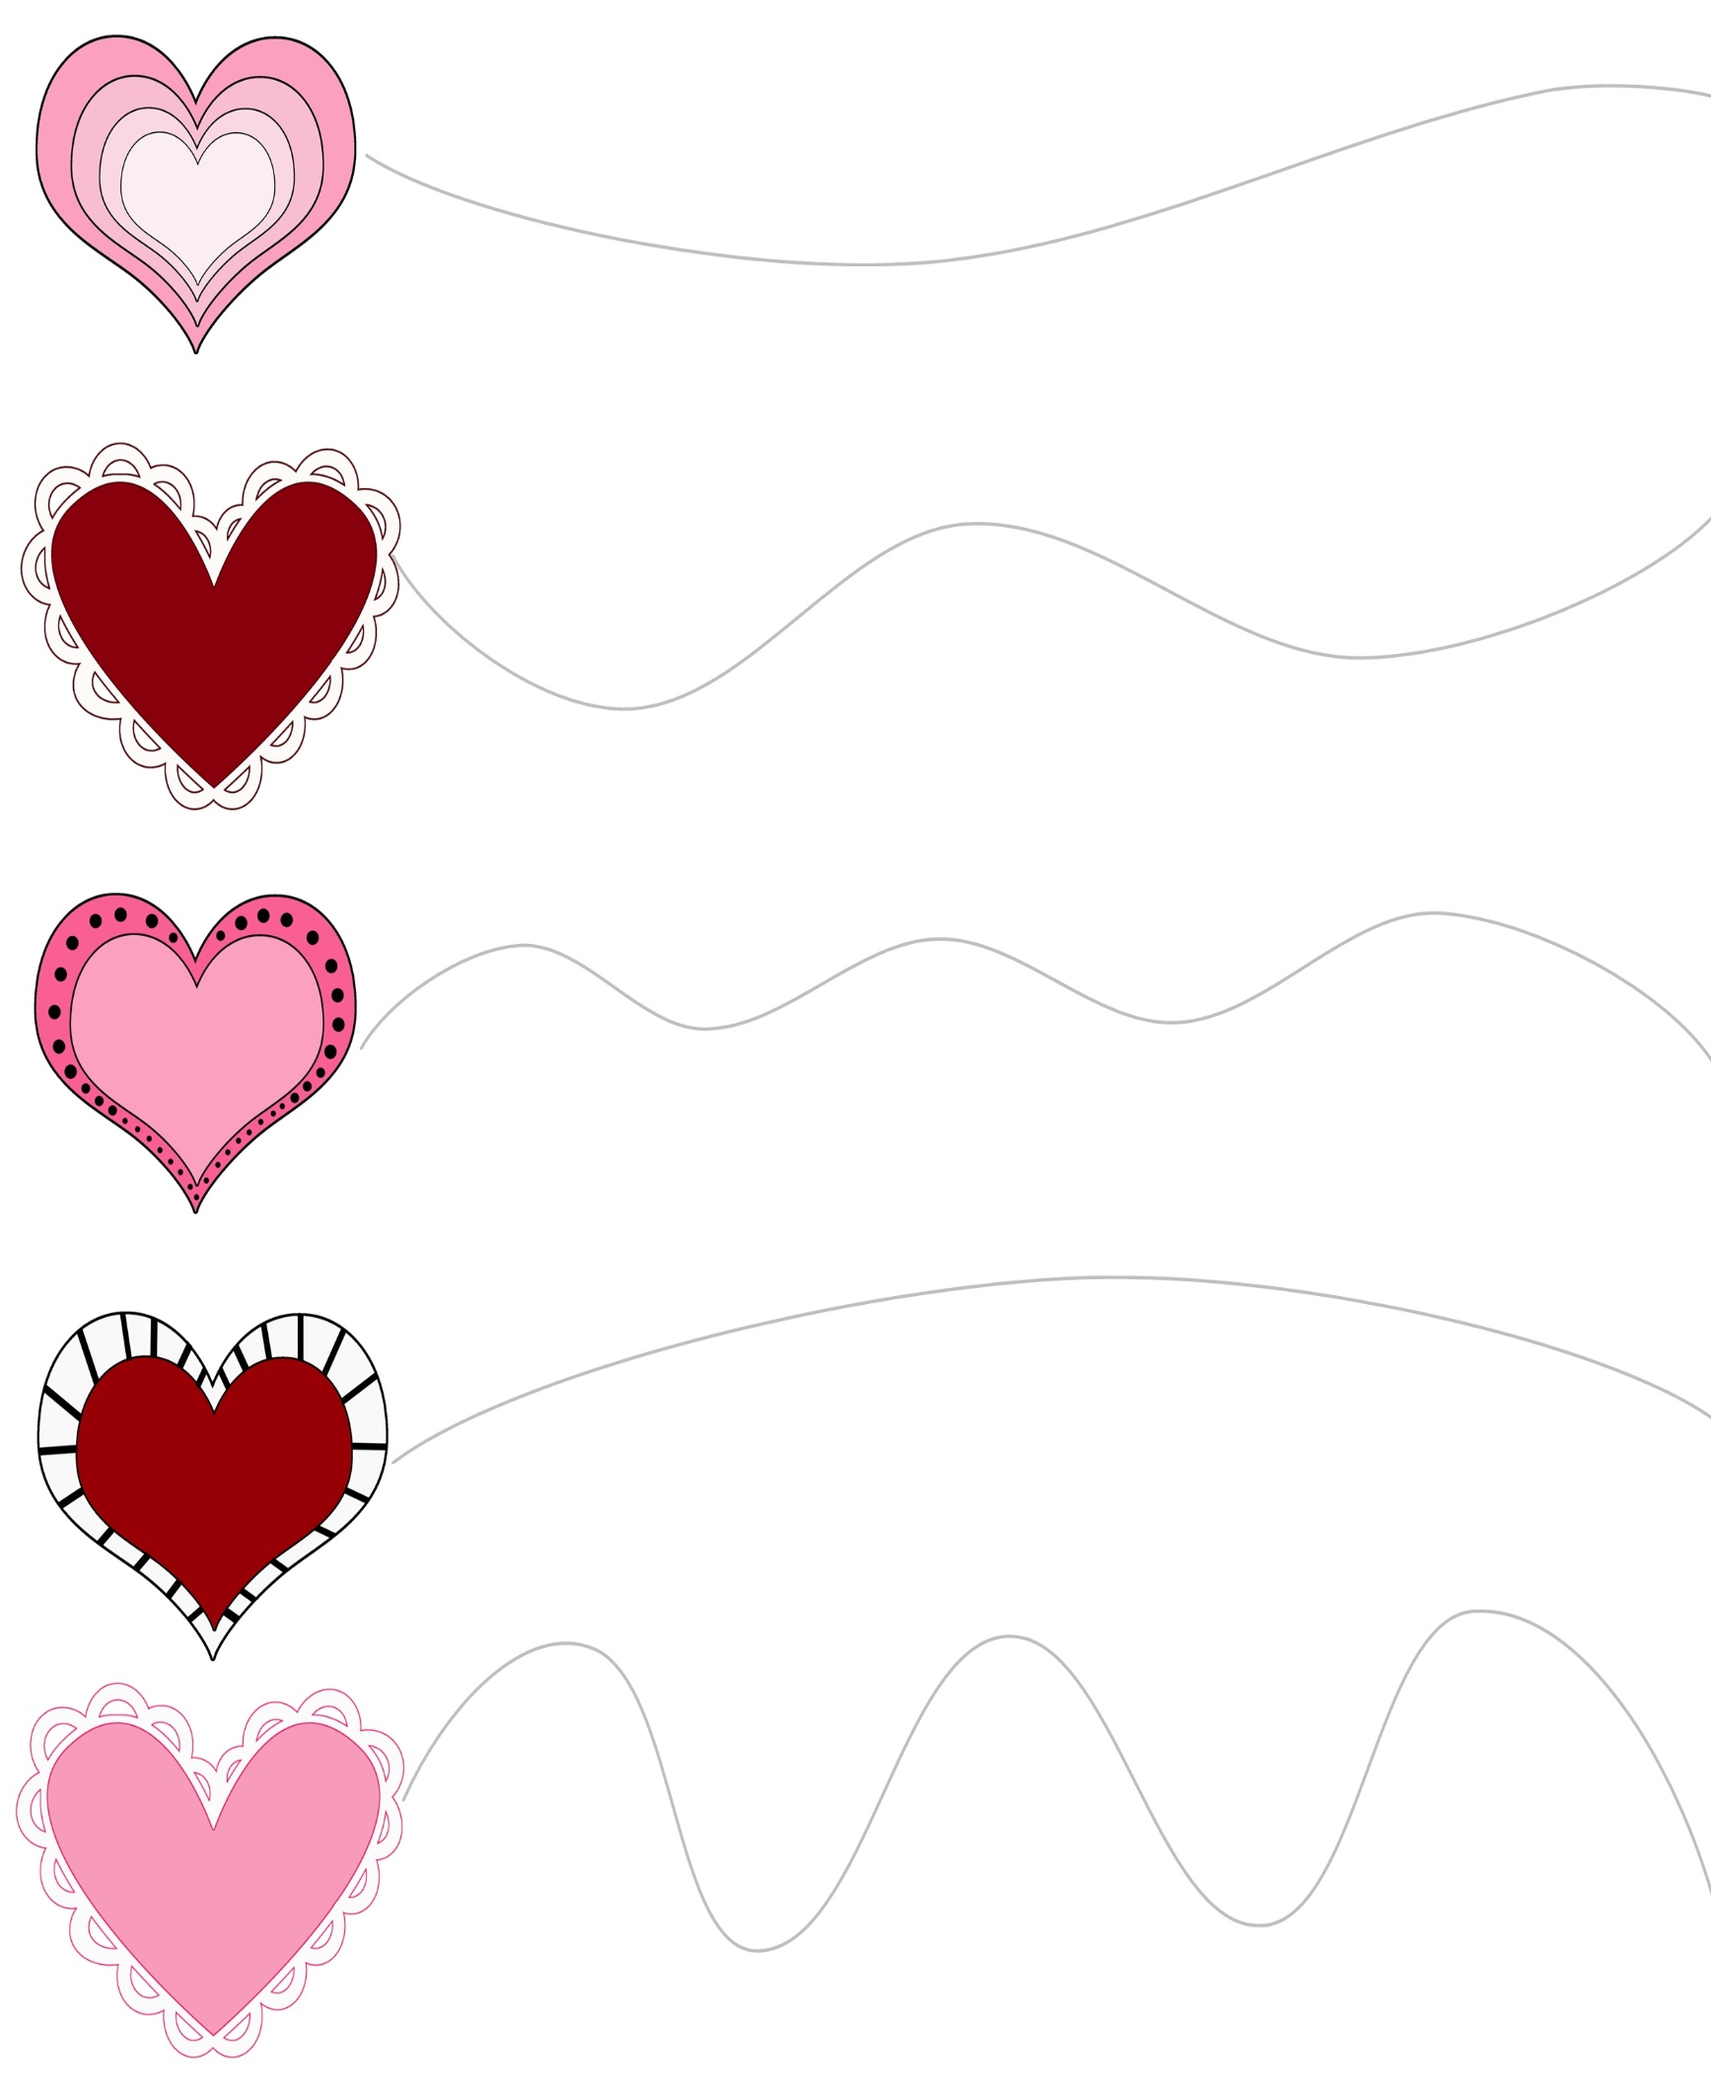
Obtáhni.
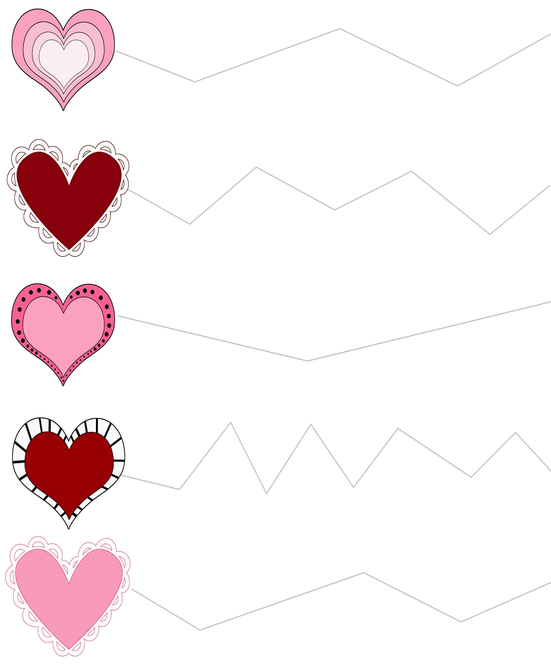
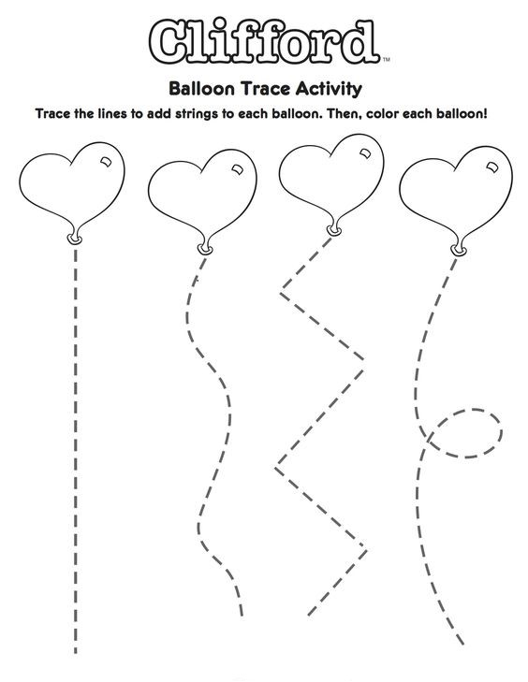
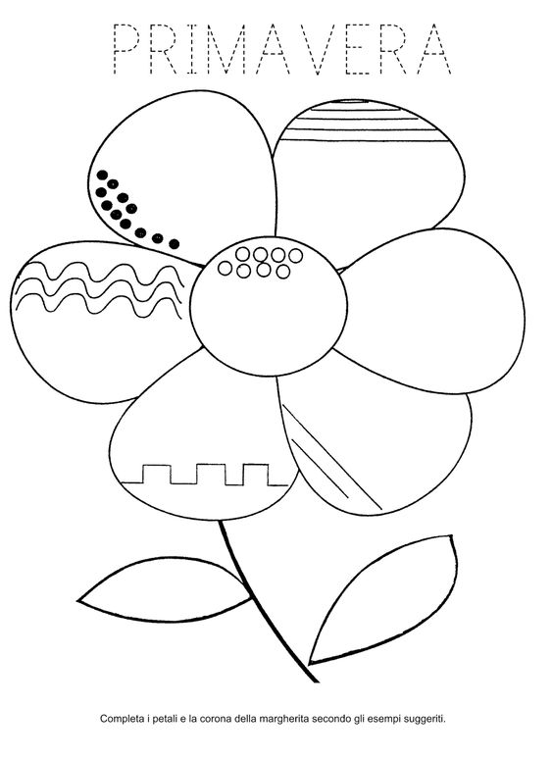
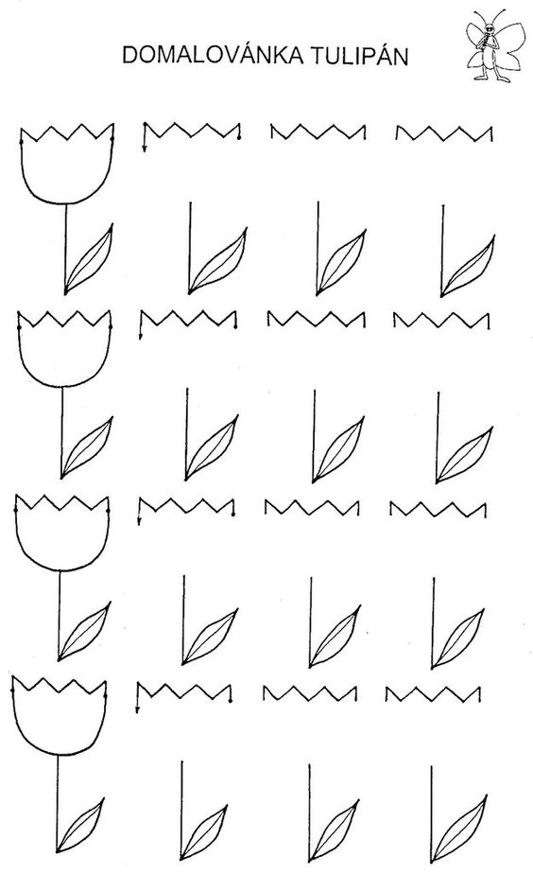
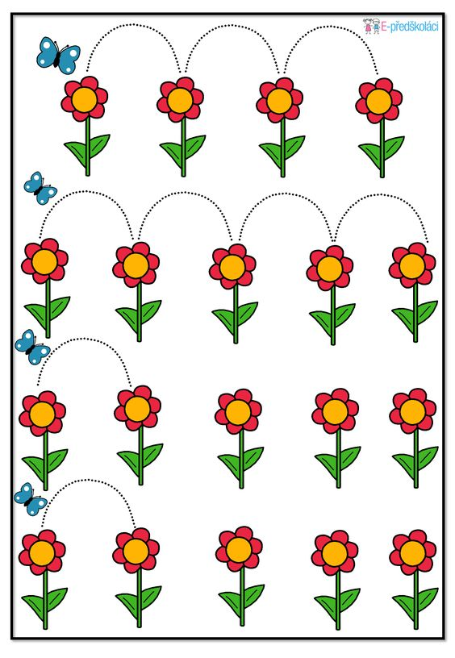
Spočítej kytičky a vybarvi správný počet koleček.
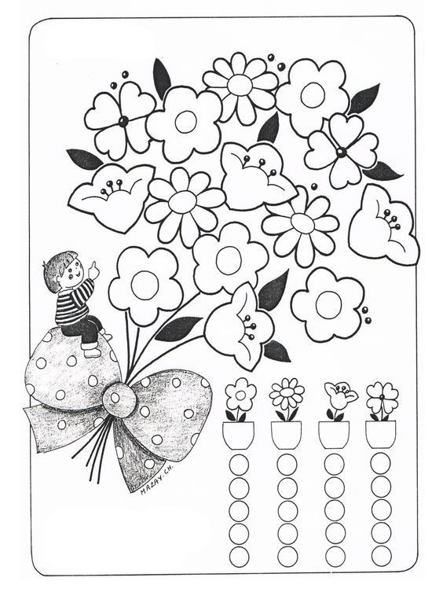
Rozstříhej a poskládej obrázek správně (+ vybarvi).
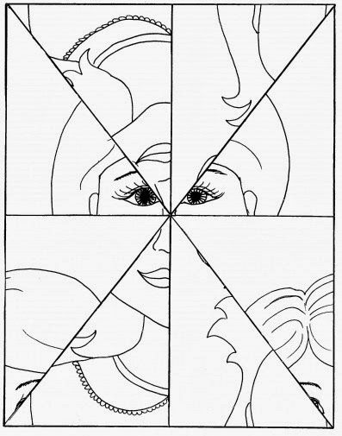
Rozstříhej a poskládej obrázek správně (+ vybarvi).
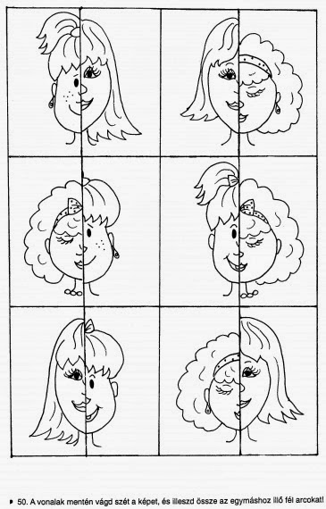
Vybarvi korále pro maminku (střídej barvy podle vzoru).
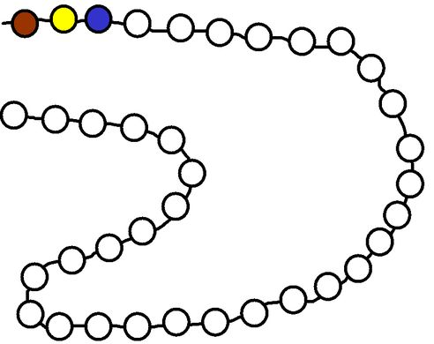
Spočítej srdíčka a vybarvi správnou číslici.
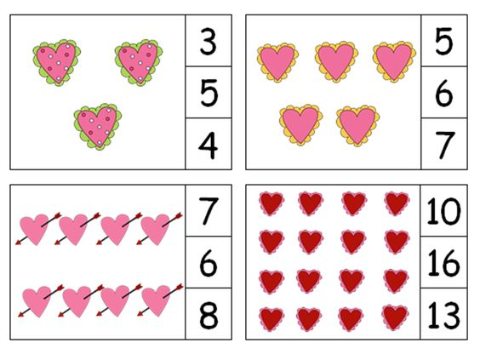
Spočítej srdíčka a vybarvi správnou číslici.
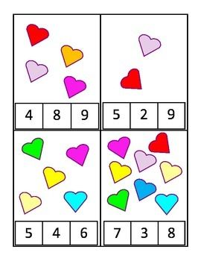
Spočítej srdíčka a vybarvi správnou číslici.
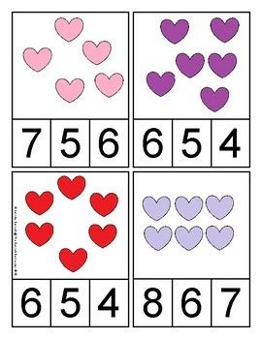
Spočítej srdíčka a spoj se správnou číslicí.
Spočítej srdíčka a zakroužkuj správnou číslici (+ vybarvi srdíčka).
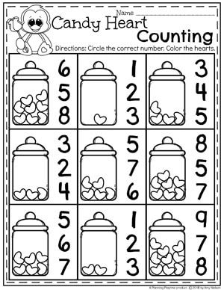
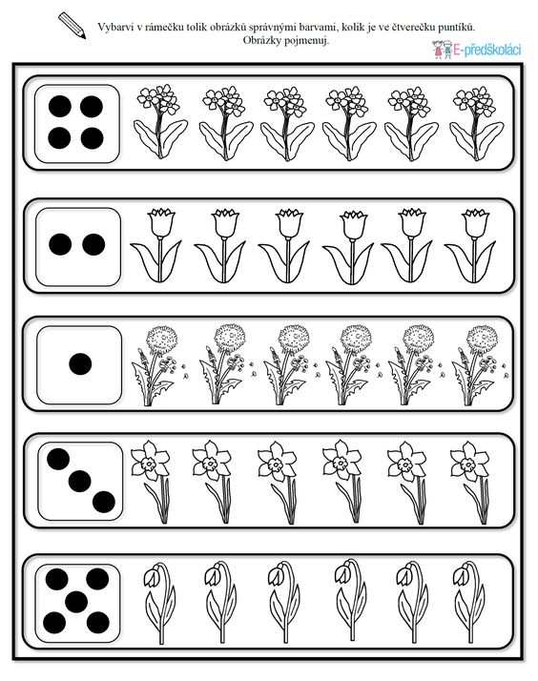
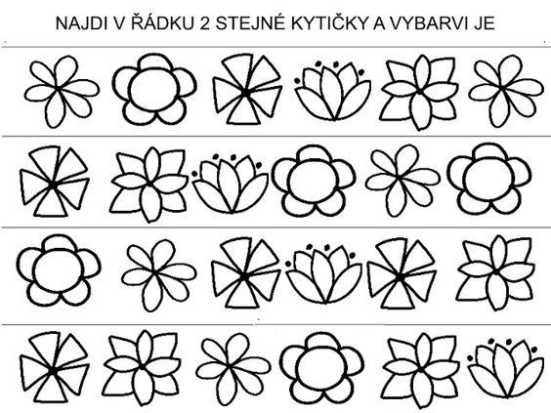
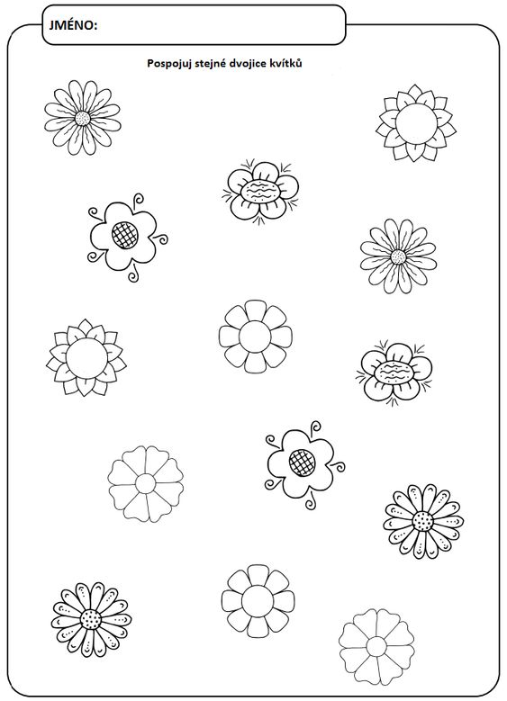
Spoj stejné dvojice.
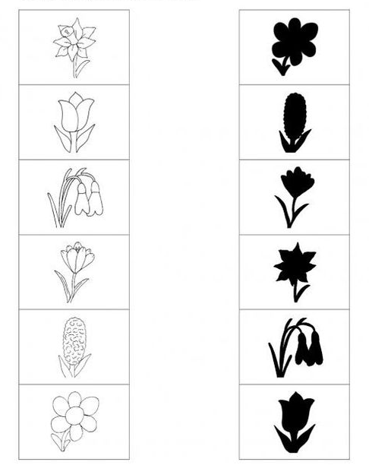
Rozstříhej a spoj srdíčka. Můžeš si zahrát pexeso.
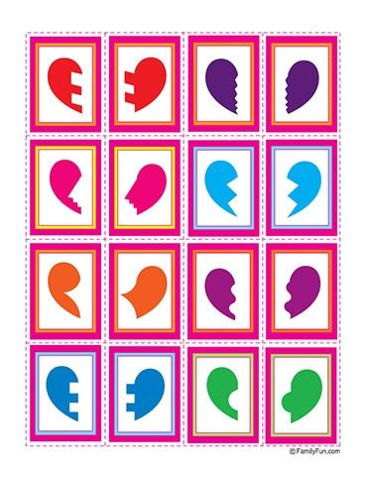
Nakresli srdíčko a rozstříhej ho na kousky, poté ho poskládej.
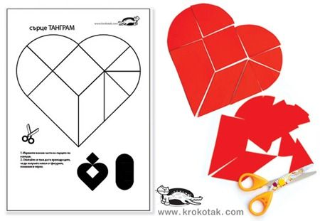
Vystříhej srdíčka, která jsou dole, a přiřaď je správně do tabulky.
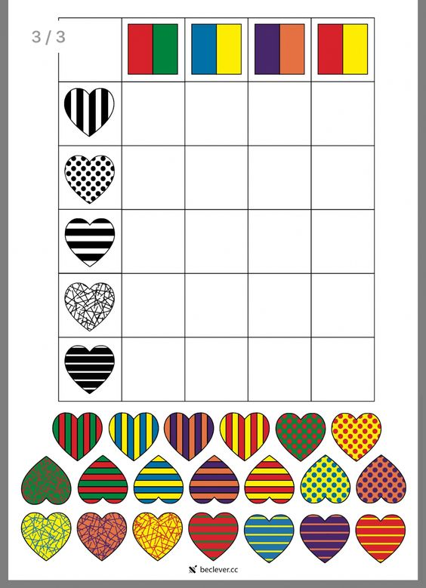

Nabídka omalovánek

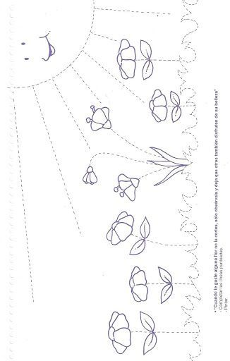
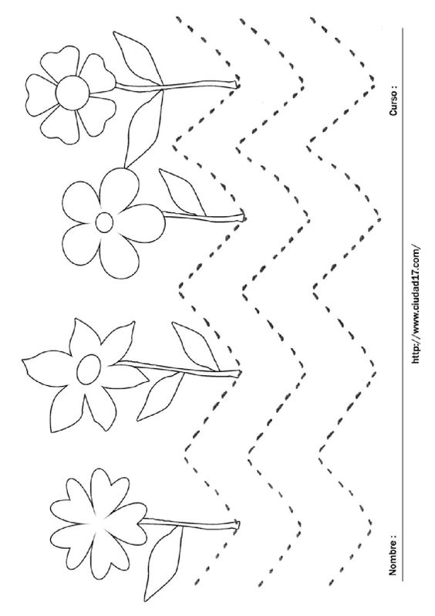
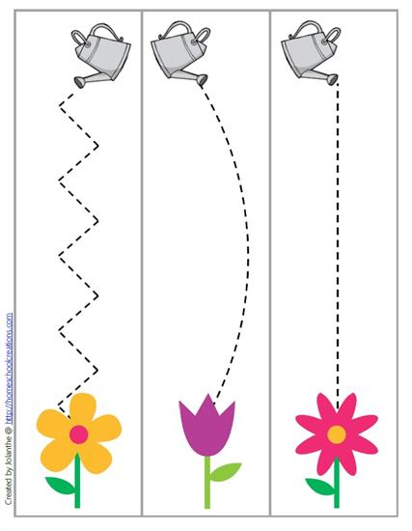
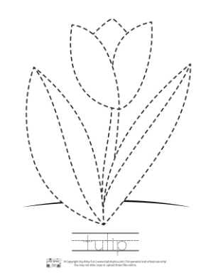
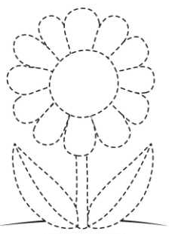
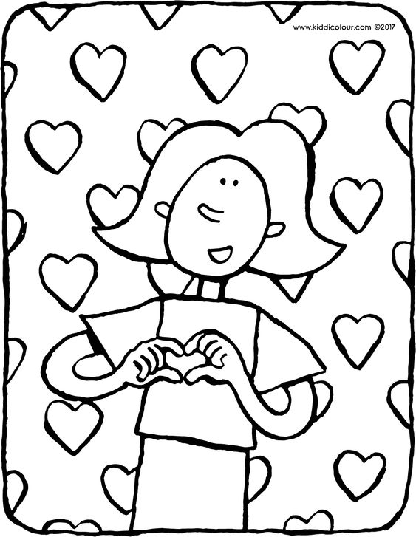
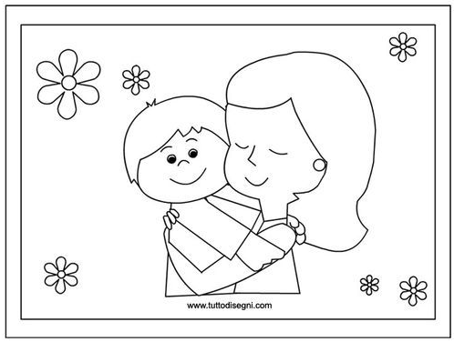
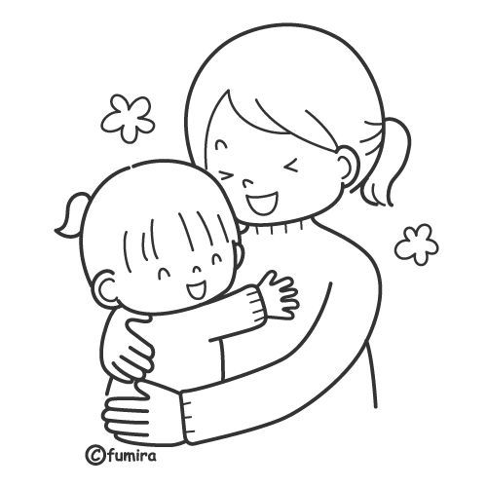
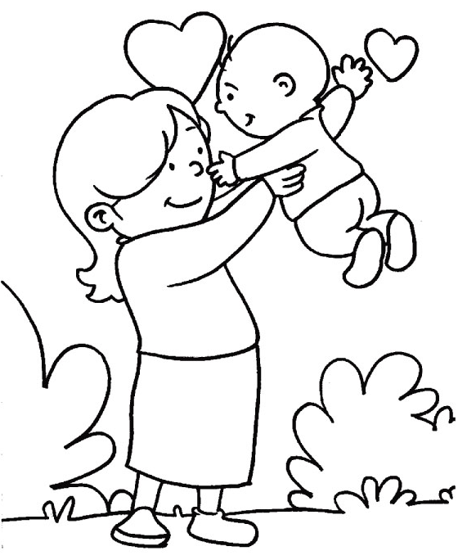
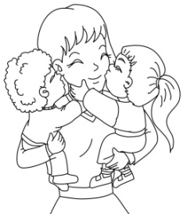
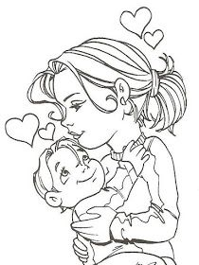
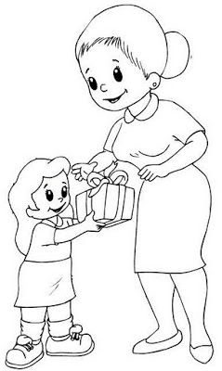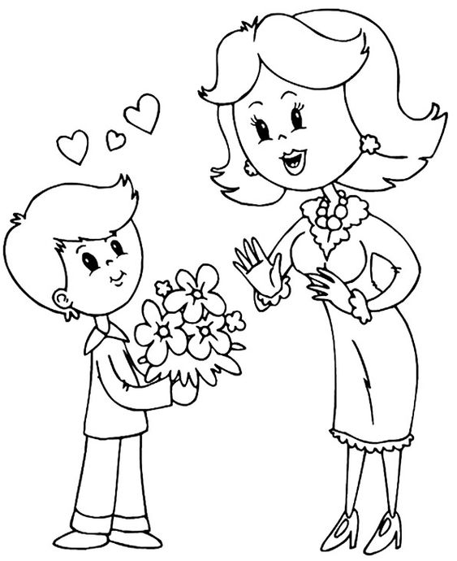
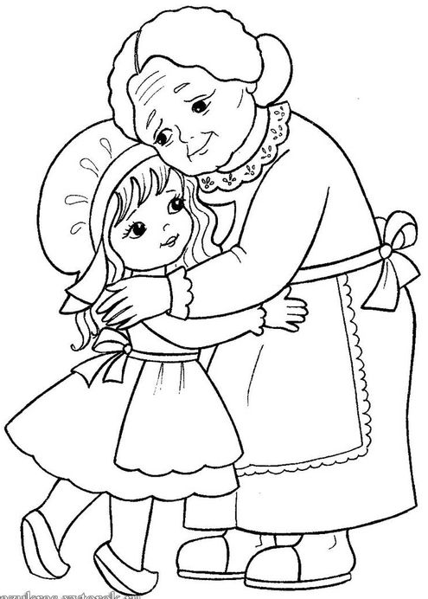
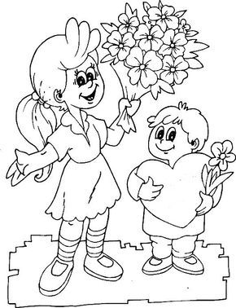
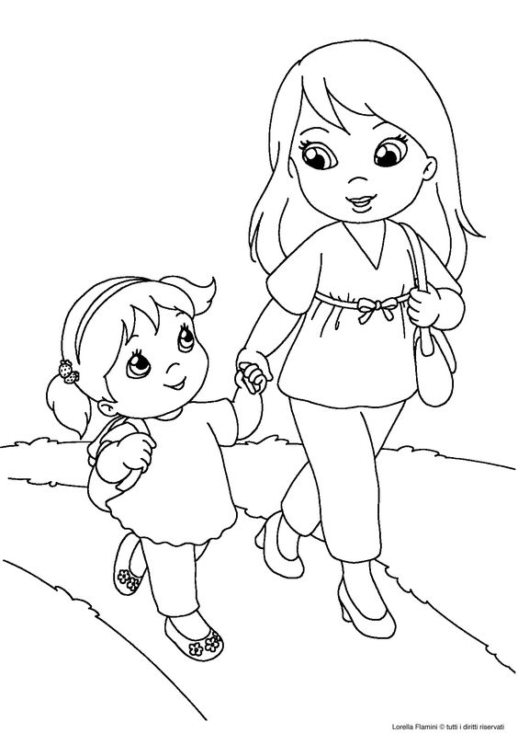
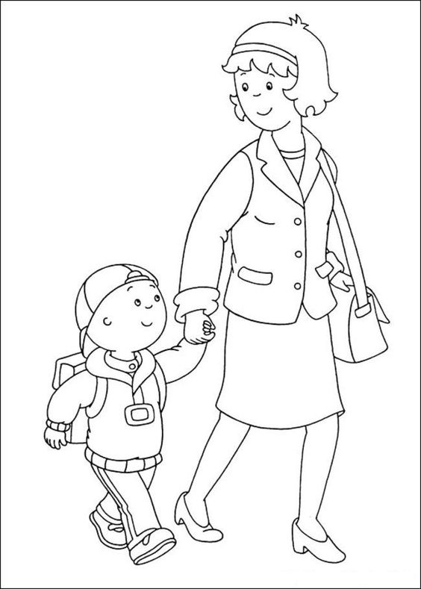
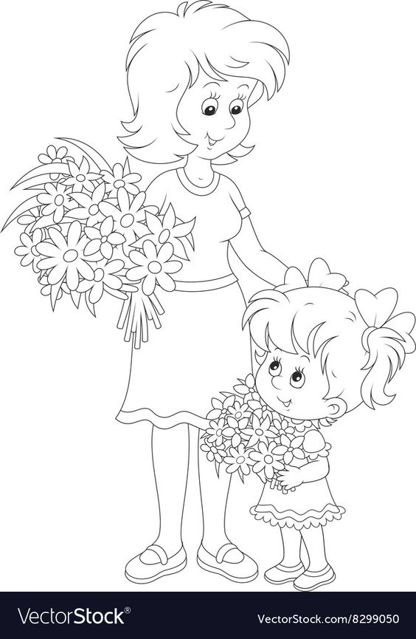
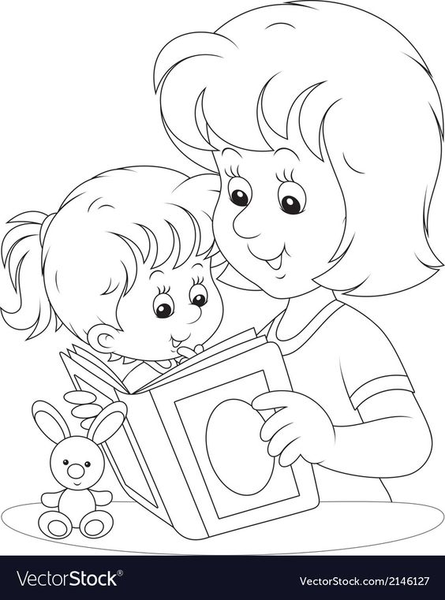

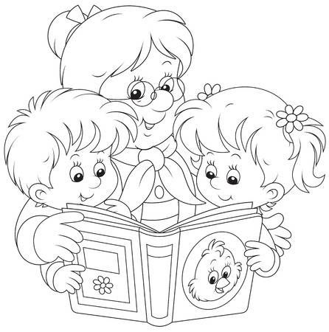

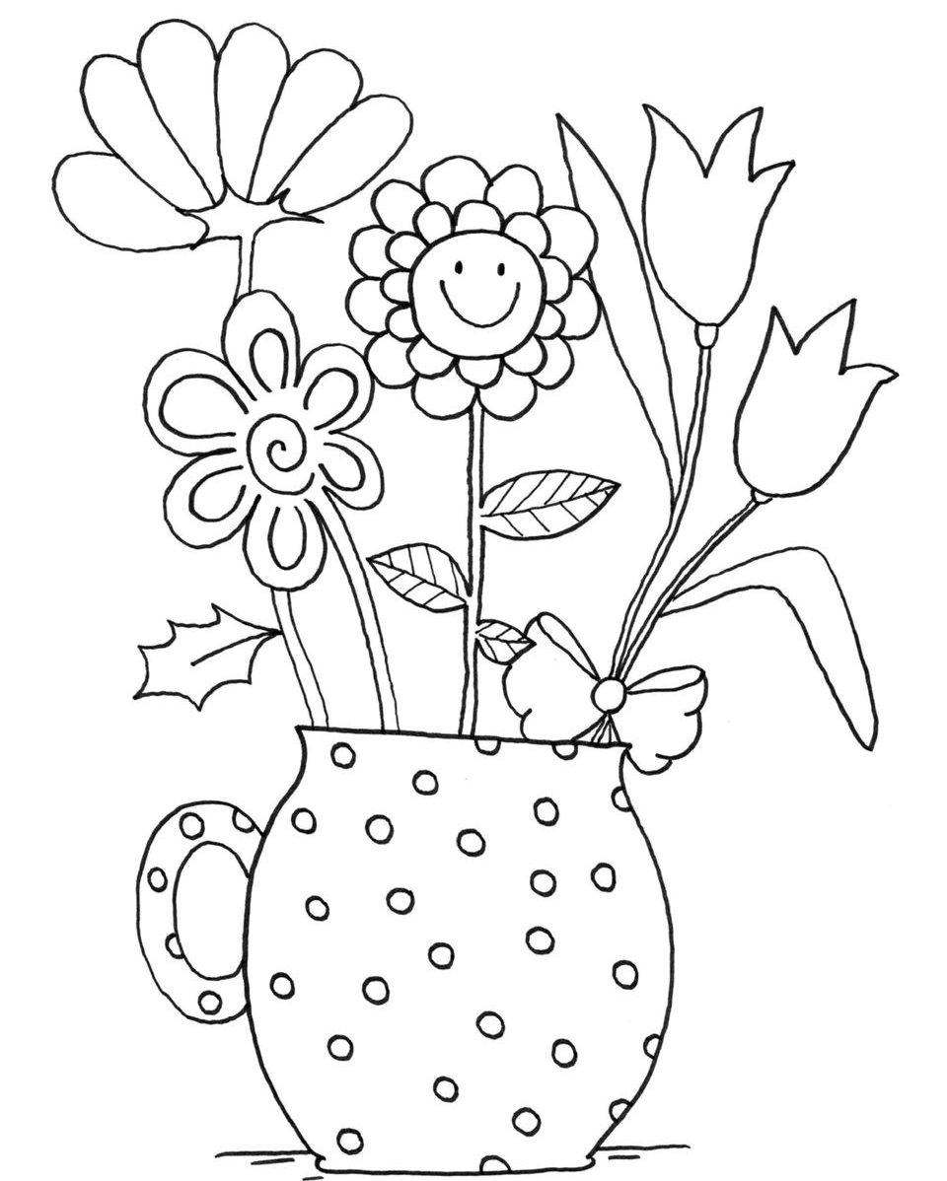
Dokresli obličej.
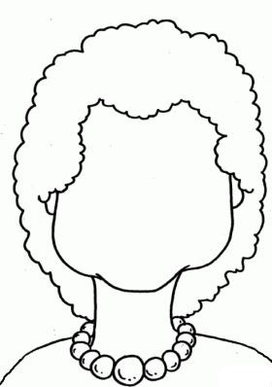
Dokresli obličej.
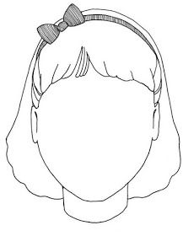
Namaluj maminku nebo nakresli přáníčko mamince.
